Elasticsearch单机版安装指南

#安装jdk1.8

略

#下载安装包、解压安装包、移动到指定目录

wget <https://artifacts.elastic.co/downloads/elasticsearch/elasticsearch-6.6.0.tar.gz>

tar -zxvf elasticsearch-6.6.0.tar.gz

mv elasticsearch-6.6.0 /usr/local/elasticsearch

#创建数据存储目录

mkdir /usr/local/elasticsearch/data

#修改es配置文件elasticsearch.yml与jvm.options

elasticsearch.yml：

node.name: node-1

path.data: /usr/local/elasticsearch/data

path.logs: /usr/local/elasticsearch/logs

network.host: 0.0.0.0

http.port: 9200

bootstrap.memory_lock: false

bootstrap.system_call_filter: false

jvm.options：主要是虚拟机参数配置，根据实际情况配置即可

#elasticsearch无法用root用户启动，使用非root用户或创建新用户

useradd es

passwd es_password

#将elasticsearch安装目录的权限赋给用户es

chown -R es /usr/local/elasticsearch

#修改系统配置

**vim /etc/sysctl.conf**

vm.max_map_count=655360

sysctl -p

vim **/etc/security/limits.conf**

es soft nofile 65536

es hard nofile 65536

es soft nproc  4096

es hard nproc  4096

#切换至创建的非root用户，启动elasticsearch

su es

/usr/local/elasticsearch/bin/elasticsearch

/usr/local/elasticsearch/ bin/elasticsearch -d（后台运行）

#访问curl -XGET 192.168.40.129:9200

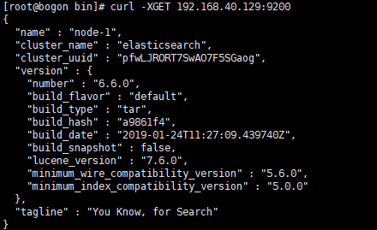

出现这个信息表示启动成功

Kibana安装教程

#下载安装包，解压安装包，移动到指定目录

wget https://artifacts.elastic.co/downloads/kibana/kibana-6.6.0-linux-x86_64.tar.gz

tar -zxvf kibana-6.6.0-linux-x86_64.tar.gz

mv kibana-6.6.0-linux-x86_64 /usr/local/kibana

#将elasticsearch安装目录的权限赋给用户es

chown -R es /usr/local/kibana

#修改配置文件

kibana.yml:

server.host: "192.168.40.129"

elasticsearch.hosts: ["http://192.168.40.129:9200"]

#切换至非root用户启动，这里使用刚才创建的用户es

nohup /usr/local/kibana/bin/kibana &